

UNIVERSIDAD NACIONAL AUTÓNOMA DE NICARAGUA, MANAGUA CENTRO UNIVERSITARIO REGIONAL DE CARAZO DEPARTAMENTO DE CIENCIAS TECNOLÓGICAS Y SALUD
“2026: Universidad Gratuita y de Calidad para seguir en Victorias”

Estudiantes:

- 24-40067-5 García Briceño Diana Daniela.
- 24-90331-0 Hernández Sevilla Steven Alexander.
- 24-90338-6 Pavon Nicaragua yaoska Nohemi.
- 24-90334-2 Zeledon Urbina Mabeline Edith.

Profesor:

- Eddy Galan Vivas.

Tema:

- Análisis de Calidad del Software

“SISTEMA DE GESTION WEB INTEGRAL PARA LA CAFETERIA PURISIMO CAFÉ”.

El presente proyecto se enfoca en el análisis de calidad de un sistema web denominado “sistema de gestión web purísimocafé” el cual está enfocado en mejorar el funcionamiento de la cafetería mediante el uso de la tecnología. Este sistema corresponde a un software de tipo web, diseñado para la gestión de pedidos, control de inventario, atención al cliente y administración general del negocio. A demás se puede utilizar desde cualquier dispositivo con acceso a internet.

Los usuarios principales del sistema son:

- Administradores: son los encargados de supervisar el sistema, gestionar productos y analizar reportes.

- Empelados: son los responsables de registrar pedidos y atender a los clientes.

- Clientes: son quienes pueden consultar el menú y realizar pedidos en línea.

La idea de este sistema es facilitar el trabajo dentro de la cafetería, reducir errores manuales y brindar una mejora experiencia al usuario. A demás, este proyecto se enfoca en analizar la calidad de software, tomado en cuenta aspectos como la eficiencia, la usabilidad y la confiabilidad, para poder identificar posibles fallas y proponer mejoras.

Problema identificado:

El problema principal del sistema de gestión web ‘PurísimoCafé’ es la lentitud y fallas al momento de registrar pedidos y actualizar el inventario.
Esto provoca consecuencias como retrasos en la atención al cliente, errores en los pedidos y des-organización en el control de productos.

Este problema es importante porque afecta directamente el funcionamiento de la cafetería y la satisfacción del cliente.
Este problema afecta la calidad del software porque disminuye la eficiencia, la confiabilidad y la usabilidad del sistema, ya que no responde de manera rápida ni precisa.

Diagrama de flujo:

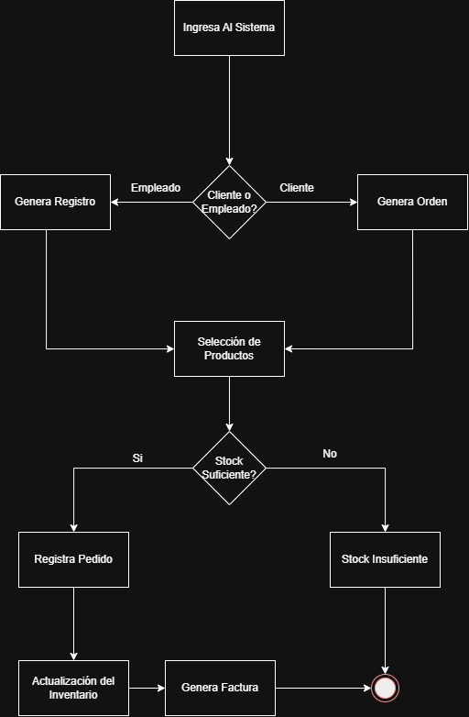

Diagrama Ishikawa

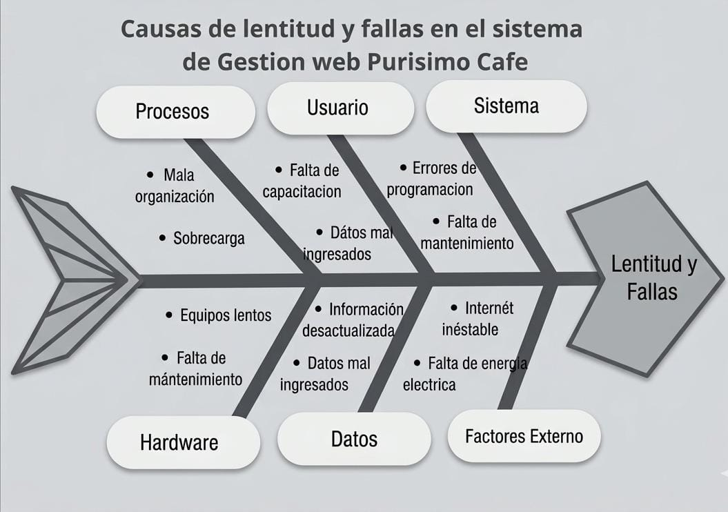

Hoja de chequeo

Problema | Frecuencia | Tipo | Atributo
Falta de control en el inventario después de ventas | Alta | Registrol incompleto | Confiabilidad + Eficiencia
Registro incompletos o no guardados de ventas | Media-Alta | Omisión / datos inconsistentes | Confiabilidad
Retraso en la generación de reportes diarios | Alta | Proceso lento en la actualización | Eficiencia
Accesos no autorizados a datos | Media | Falta de control de acceso | seguridad
Demora en la atención del cliente | Alta | Dilatación en la red | Eficiencia (y usabilidad)

Análisis de calidad

Usabilidad

El sistema esta pensado para que sea fácil de usar, especialmente para usuarios con poca experiencia tecnológica, a diferencia del método manual, tendrá una interfaz mas clara y ordenada que facilitara tareas como registrar ventas y emitir facturas.

Además, al funcionar desde un navegador permitirá un acceso sencillo desde distintos dispositivos, mejorando la experiencia del usuario

Eficiencia

La demora en la atención del cliente ocurría porque el registro y cálculos se hacían manualmente o con herramientas simples
Con la API se automatizan cálculos de totales y reportes, disminuyendo el tiempo por venta y mejorando la rapidez del servidor

Confiabilidad

Al guardar la información de manera centralizada, se reduce:
perdida de registro, falta de sincronía entre venta y stock, errores por calculo manual, esto mejora la exactitud de los datos para reportes y control del negocio

Seguridad

El sistema incorpora medidas para proteger la información, como el uso de contraseñas y control de acceso según el tipo de usuario
Esto evita que personas no autorizadas puedan acceder o modificar los datos, garantizando un manejo mas seguro de la información

¿Qué aspecto de la calidad esta más comprometido?

La confiabilidad, porque en el proceso manual hay demora en la atención y se genera errores en el registro y en los cálculos, con la API se corrigen automatizando la información

Métricas Y Requisitos

Problemas | Métricas | Requisitos | Atributos
Retrasos en la actualización del inventario después de registrar una venta. | Tiempo de actualización del inventario | Máximo 5 segundos después de cada transacción | Eficiencia
Pérdida o inconsistencia de datos en el registro de ventas. | Tasa de fallos en el registro de transacciones | Menor al 1% de fallos | Confiabilidad
Dificultad de los empleados para utilizar el sistema de ventas. | Tiempo promedio de aprendizaje del usuario | Máximo 30 minutos | Usabilidad

Propuesta de mejora

Se propone implementar un sistema web transaccional para solucionar los problemas actuales de errores, desorganización y lentitud en los procesos manuales de la cafetería.

El objetivo es mejorar la eficiencia, reducir fallos y garantizar información confiable mediante la automatización de la facturación, ventas e inventario. Para ello, se utilizarán recursos como un sistema web, base de datos y dispositivos con acceso a internet.

Esta propuesta se justifica porque permitirá optimizar el trabajo, mejorar la atención al cliente y facilitar la toma de decisiones con datos precisos

Plan de Pruebas

Alcance de las Pruebas
Módulo | Estado
Login / Autenticación JWT | Incluido
Usuarios (CRUD + Argon2id) | Incluido
Categorías (CRUD) | Incluido
Productos (CRUD) | Incluido
Inventario (consulta + stock) | Incluido
Movimiento de Inventario (Salida) | Incluido
Ventas (registro + detalles) | Incluido

Tipos de Pruebas a Utilizar
Tipo de Prueba | Descripción | Ejemplos / Módulos
Funcionales | Verifican que el sistema cumpla los requisitos funcionales definidos vía endpoints HTTP. | Login, Usuarios, Productos, Categorías, Inventario, Ventas
No Funcionales | Evalúan atributos de calidad: rendimiento, seguridad y usabilidad. | Tiempo de respuesta < 2 seg, validación de sesiones JWT, navegación del sistema
Unitarias | Prueban métodos individuales de la capa de negocio de forma aislada usando Moq. | Validación de datos, métodos de autenticación, cálculo de subtotales
Integración | Verifican la comunicación entre capas y módulos del sistema. | API ↔ Negocio ↔ Datos, Login → Venta → Actualización de Inventario

Herramientas Utilizadas
Herramienta | Propósito | Tipo de Prueba
Postman | Pruebas funcionales de la API REST (endpoints HTTP) | Funcional
xUnit 2.x | Framework de pruebas unitarias para .NET 8 | Unitaria
Moq 4.x | Mocking de dependencias para pruebas unitarias aisladas | Unitaria
Swagger / OpenAPI | Documentación interactiva y validación de endpoints | Funcional
Visual Studio 2022 | IDE con Test Explorer integrado para ejecución de xUnit | Unitaria / Integración
GitHub | Gestión de evidencias y control de versiones | General

Roles y Responsabilidades
Integrante | Responsabilidad
Daniela Briceño | Análisis de requisitos, pruebas de integración y coordinación del equipo
Yaoska Nicaragua | Configuración del entorno de pruebas y registro de defectos
Steven Hernández | Implementación y ejecución de pruebas unitarias (xUnit + Moq)
Mabelin Zeledón | Ejecución de pruebas funcionales (Postman) y documentación de métricas

Riesgos Identificados
Riesgo | Impacto | Mitigación
Errores de autenticación JWT en entorno de prueba | Alto | Inyectar configuración de prueba en IConfiguration
Lentitud del sistema / tiempo de respuesta > 2 seg | Medio | Monitorear con SQL Server Profiler y optimizar consultas
Stored Procedures no accesibles en pruebas | Alto | Usar mocks y base de datos en memoria para aislar capas
Datos inconsistentes en base de datos | Alto | Scripts de seed data antes de cada suite de pruebas

Criterios de Aceptación
Criterio | Condición de Aceptación
Tiempo de respuesta | Todas las peticiones responden en < 2 segundos bajo condiciones normales.
Login | Token JWT válido con credenciales correctas; HTTP 401 con credenciales inválidas.
Validación de datos | Campos obligatorios retornan HTTP 400 si están vacíos o con formato incorrecto.
Productos | Precio ≥ 0; nombre ≤ 60 chars. Valores fuera de rango deben ser rechazados.
Inventario | Stock no puede quedar negativo. Movimientos con cantidad > 0 y motivo obligatorio.
Pruebas Unitarias | Mínimo 12 pruebas con estado Passed. Cobertura ≥ 70% en Capa_Negocio.
Integración frontend-backend | Comunicación correcta entre todos los módulos sin errores de conexión.

Cronograma de Actividades — Diagrama de Gantt

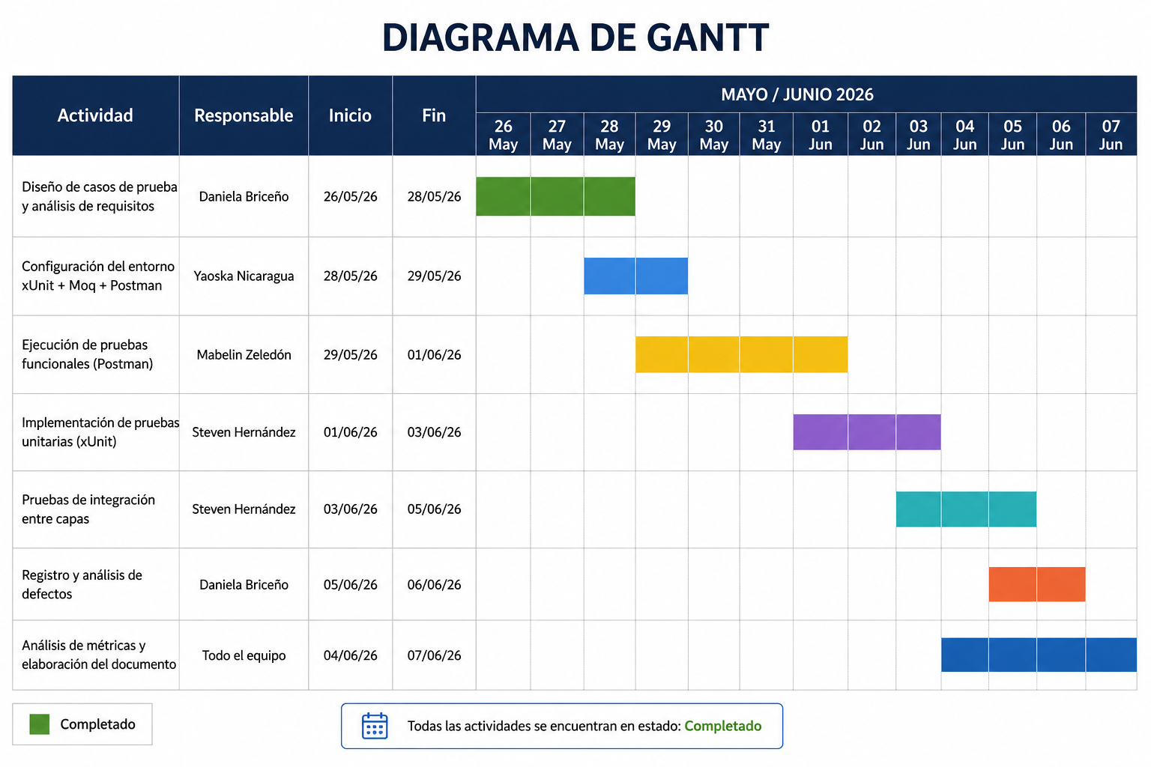

Casos de Prueba
Casos de Prueba Diseñados
Caso de Prueba CP-01 — Login exitoso
ID | CP-01
Tipo de Prueba | Prueba Funcional
Prioridad | Alta
Módulo | Autenticación — Login
Funcionalidad Evaluada | Inicio de sesión del usuario con credenciales válidas.
Objetivo | Verificar que el sistema genere un token JWT al autenticar credenciales correctas y permita el acceso al sistema.
Datos de Entrada | Correo: admin@cafe.com | Clave: 1234
Pasos | 1. Abrir Postman. 2. POST /api/Login/login. 3. Body: { Correo: 'admin@cafe.com', Clave: '1234' }. 4. Verificar respuesta HTTP.
Resultado Esperado | HTTP 200 OK con Token JWT, Nombre, Correo y RolId en el cuerpo de la respuesta.
Resultado Obtenido | HTTP 200 OK con Token JWT y datos del usuario retornados correctamente.
Estado | Correcto
Atributo de Calidad | Funcionalidad · Seguridad

Caso de Prueba CP-02 — Login con contraseña incorrecta
ID | CP-02
Tipo de Prueba | Prueba Funcional
Prioridad | Alta
Módulo | Autenticación — Login
Funcionalidad Evaluada | Rechazo de acceso con contraseña incorrecta.
Objetivo | Verificar que el sistema rechaza credenciales inválidas y retorna el código HTTP adecuado.
Datos de Entrada | Correo: admin@cafe.com | Clave: claveincorrecta
Pasos | 1. POST /api/Login/login. 2. Body: { Correo válido, Clave incorrecta }. 3. Verificar código de respuesta y mensaje.
Resultado Esperado | HTTP 401 Unauthorized con mensaje: 'Credenciales inválidas'.
Resultado Obtenido | HTTP 401 Unauthorized. El sistema rechazó el acceso correctamente.
Estado | Correcto
Atributo de Calidad | Seguridad · Confiabilidad

Caso de Prueba CP-03 — Login con campos vacíos
ID | CP-03
Tipo de Prueba | Prueba Funcional
Prioridad | Alta
Módulo | Autenticación — Login
Funcionalidad Evaluada | Validación de campos obligatorios antes de procesar el login.
Objetivo | Verificar que el sistema valide campos vacíos y retorne HTTP 400 en lugar de procesar la solicitud.
Datos de Entrada | Correo: (vacío) | Clave: (vacío)
Pasos | 1. POST /api/Login/login. 2. Body: { Correo: '', Clave: '' }. 3. Verificar código de respuesta.
Resultado Esperado | HTTP 400 Bad Request con mensaje de validación de campos obligatorios.
Resultado Obtenido | HTTP 200 OK — el sistema no valida los campos vacíos y procesa la solicitud.
Estado | Fallido
Atributo de Calidad | Funcionalidad · Confiabilidad
Defecto Relacionado | D-02

Caso de Prueba CP-05 — Producto con precio negativo
ID | CP-05
Tipo de Prueba | Prueba Funcional
Prioridad | Alta
Módulo | Productos
Funcionalidad Evaluada | Validación de rango en el campo Precio al registrar un producto.
Objetivo | Verificar que el sistema rechace productos con precio negativo retornando HTTP 400.
Datos de Entrada | Nombre: 'Café Especial' | Precio: -10.00 | CategoriaID: 1 | Token JWT válido
Pasos | 1. POST /api/Productos. 2. Body con Precio: -10.00. 3. Token JWT en header Authorization. 4. Verificar respuesta.
Resultado Esperado | HTTP 400 Bad Request con mensaje de error de validación de rango.
Resultado Obtenido | HTTP 200 OK — el producto fue registrado con precio negativo sin ningún error.
Estado | Fallido
Atributo de Calidad | Confiabilidad · Funcionalidad
Defecto Relacionado | D-03

Caso de Prueba CP-09 — Venta con múltiples productos
ID | CP-09
Tipo de Prueba | Prueba Funcional
Prioridad | Alta
Módulo | Ventas
Funcionalidad Evaluada | Registro de venta con múltiples productos y cálculo de totales.
Objetivo | Verificar que la venta calcule correctamente subtotales y el total general.
Datos de Entrada | Producto 1: Cantidad 2 × Precio 45.00 | Producto 2: Cantidad 1 × Precio 30.00 | Token JWT válido
Pasos | 1. POST /api/Ventas. 2. Body con lista de DetalleVenta. 3. Token JWT en header. 4. Verificar total y subtotales.
Resultado Esperado | HTTP 200 OK. Total = 120.00 (45×2 + 30×1). FechaVenta = fecha actual del servidor.
Resultado Obtenido | HTTP 200 OK con Total = 120.00 y subtotales calculados correctamente.
Estado | Correcto
Atributo de Calidad | Funcionalidad · Exactitud

Caso de Prueba PU-01 — Cálculo de subtotal (Unitaria)
ID | PU-01
Tipo de Prueba | Prueba Unitaria
Prioridad | Alta
Módulo | Capa de Negocio — Ventas
Método Evaluado | CalcularSubtotal(cantidad, precio)
Objetivo | Verificar que el método calcule correctamente el subtotal de un ítem de venta (cantidad × precio).
Datos de Entrada | Cantidad: 3 | Precio: 45.00
Resultado Esperado | 135.00
Resultado Obtenido | 135.00 — el método retorna el valor correcto.
Herramienta Utilizada | xUnit 2.x + Moq 4.x
Estado | Correcto
Atributo de Calidad | Confiabilidad · Exactitud

Caso de Prueba PU-02 — Verificación de hash (Unitaria)
ID | PU-02
Tipo de Prueba | Prueba Unitaria
Prioridad | Alta
Módulo | Capa de Negocio — Autenticación
Método Evaluado | VerificarHash(claveIngresada, hashAlmacenado)
Objetivo | Verificar que el método retorne false cuando la contraseña ingresada no coincide con el hash Argon2id almacenado.
Datos de Entrada | Clave ingresada: 'claveIncorrecta' | Hash almacenado: hash de '1234'
Resultado Esperado | false
Resultado Obtenido | false — el método rechaza correctamente la contraseña inválida.
Herramienta Utilizada | xUnit 2.x + Moq 4.x
Estado | Correcto
Atributo de Calidad | Seguridad · Confiabilidad

Resumen General de Resultados
ID | Módulo | Caso de Prueba | Tipo | Prioridad | Estado
CP-01 | Login | Login exitoso con credenciales válidas | Funcional | Alta | Correcto
CP-02 | Login | Login con contraseña incorrecta | Funcional | Alta | Correcto
CP-03 | Login | Login con campos vacíos | Funcional | Alta | Fallido
CP-04 | Usuarios | Registrar usuario con datos válidos | Funcional | Alta | Correcto
CP-05 | Productos | Registrar producto con precio negativo | Funcional | Alta | Fallido
CP-06 | Categorías | Insertar categoría con datos válidos | Funcional | Media | Correcto
CP-07 | Inventario | Aumentar stock de producto existente | Funcional | Media | Correcto
CP-08 | Mov. Inventario | Registrar salida sin motivo obligatorio | Funcional | Alta | Correcto
CP-09 | Ventas | Registrar venta con múltiples productos | Funcional | Alta | Correcto
CP-10 | Ventas | Registrar venta sin detalles de productos | Funcional | Alta | Fallido
PU-01 | Capa Negocio | Verificar cálculo de subtotal en venta | Unitaria | Alta | Correcto
PU-02 | Capa Negocio | Validar que contraseña vacía retorne false | Unitaria | Alta | Correcto

Hoja de Chequeo
La siguiente hoja de chequeo consolida el estado de todos los casos ejecutados con sus observaciones principales:
ID | Funcionalidad | Tipo | Resultado | Observación
CP-01 | Login con credenciales válidas | Funcional | Correcto | Token JWT generado y retornado correctamente
CP-02 | Login con contraseña incorrecta | Funcional | Correcto | HTTP 401 retornado como se esperaba
CP-03 | Login con campos vacíos | Funcional | Fallido | Sistema no valida campos vacíos — Defecto D-02
CP-04 | Registro de usuario válido | Funcional | Correcto | Hash Argon2id aplicado correctamente
CP-05 | Precio negativo en producto | Funcional | Fallido | Sistema acepta precio negativo — Defecto D-03
CP-06 | Insertar categoría válida | Funcional | Correcto | Categoría creada y listada correctamente
CP-07 | Aumentar stock de producto | Funcional | Correcto | Stock actualizado correctamente en BD
CP-08 | Salida de inventario sin motivo | Funcional | Correcto | HTTP 400 retornado al omitir campo motivo
CP-09 | Venta con múltiples productos | Funcional | Correcto | Total = 120.00, cálculo correcto
CP-10 | Venta sin detalles de productos | Funcional | Fallido | HTTP 500 en lugar de HTTP 400 — Defecto D-04
PU-01 | Cálculo de subtotal | Unitaria | Correcto | Retorna 135.00 con entrada 3 × 45.00
PU-02 | Verificación de hash incorrecto | Unitaria | Correcto | Retorna false al comparar clave inválida

Análisis de Resultados
Indicador | Cantidad | Porcentaje
Total de casos ejecutados | 12 | 100%
Casos correctos | 9 | 75%
Casos fallidos | 3 | 25%
Pruebas funcionales | 10 | 83%
Pruebas unitarias | 2 | 17%

Los casos fallidos corresponden a deficiencias en la validación de entradas del sistema. Se detectaron tres módulos con comportamiento incorrecto: Login (campos vacíos sin validar), Productos (precio negativo aceptado) y Ventas (error 500 al registrar sin detalles). Estos hallazgos fueron trasladados al Reporte de Defectos como D-02, D-03 y D-04 respectivamente.
Recomendaciones
- Agregar anotaciones [Required] y [Range] a los modelos de request del backend para activar la validación automática de campos.
- Implementar pruebas automatizadas para cubrir los flujos del frontend.
- Ampliar la cobertura de pruebas unitarias al módulo de Ventas para asegurar el correcto manejo de listas vacías.

Reporte de Defectos

Clasificación de Severidad
Nivel | Color Indicativo | Descripción
Crítico | Rojo | El sistema deja de funcionar o compromete la seguridad.
Alto | Naranja | Función importante afectada, impacto significativo en el usuario.
Medio | Amarillo | Problema parcialmente funcional con solución alternativa.
Bajo | Gris | Error menor o visual que no afecta la funcionalidad principal.

Clasificación de Estado

Estado | Descripción
Nuevo | Defecto recién detectado, pendiente de revisión.
En revisión | El equipo de desarrollo está analizando la solución.
Corregido | El error fue solucionado y está pendiente de validación.
Cerrado | Defecto validado como resuelto y finalizado.

Estructura del Registro de Defectos
Cada defecto registrado incluye: ID, fecha, módulo afectado, tipo de prueba, descripción, pasos para reproducir, resultado esperado, resultado obtenido, severidad, prioridad, estado, atributo de calidad afectado, responsable y evidencia.

Registro de Defectos
Defecto D-01 — Login con contraseña incorrecta (Crítico)
ID | D-01
Fecha | 07/06/2026
Módulo | Login / Autenticación
Tipo de Prueba | Prueba Funcional
Descripción del Defecto | El sistema permite iniciar sesión correctamente con una contraseña incorrecta. El proceso de verificación del hash Argon2id no funciona correctamente en ciertos escenarios de la capa de negocio.
Pasos para Reproducir | 1. Abrir formulario de login. 2. Ingresar correo válido: admin@cafe.com. 3. Ingresar contraseña incorrecta. 4. Presionar iniciar sesión. 5. Observar que el sistema concede acceso.
Resultado Esperado | HTTP 401 Unauthorized — el sistema debe rechazar el acceso y mostrar mensaje de error.
Resultado Obtenido | HTTP 200 OK con Token JWT — el sistema concede acceso con credenciales incorrectas.
Severidad | Crítico
Prioridad | Alta
Estado | Nuevo
Atributo de Calidad Afectado | Seguridad · Confiabilidad
Responsable | Steven Hernández
Evidencia | Captura de Postman mostrando HTTP 200 con contraseña incorrecta

Defecto D-02 — Login con campos vacíos sin validación (Alto)
ID | D-02
Fecha | 07/06/2026
Módulo | Login / Autenticación
Tipo de Prueba | Prueba Funcional
Descripción del Defecto | El endpoint /api/Login/login acepta solicitudes con campos Correo y Clave vacíos sin retornar un error de validación HTTP 400.
Pasos para Reproducir | 1. POST /api/Login/login. 2. Body: { Correo: '', Clave: '' }. 3. Observar respuesta del sistema.
Resultado Esperado | HTTP 400 Bad Request con mensaje de validación de campos obligatorios.
Resultado Obtenido | HTTP 200 OK — el sistema procesa la solicitud sin validar los campos.
Severidad | Alto
Prioridad | Alta
Estado | Nuevo
Atributo de Calidad Afectado | Confiabilidad · Funcionalidad
Responsable | Yaoska Nicaragua
Evidencia | Captura de Postman mostrando HTTP 200 con body vacío

Defecto D-03 — Precio negativo aceptado en Productos (Alto)
ID | D-03
Fecha | 07/06/2026
Módulo | Productos
Tipo de Prueba | Prueba Funcional
Descripción del Defecto | La API REST acepta el registro de productos con valores de precio negativos sin retornar ningún error de validación, permitiendo datos inválidos en la base de datos.
Pasos para Reproducir | 1. POST /api/Productos con Token JWT. 2. Body: { Nombre: 'Café', Precio: -10.00, CategoriaID: 1 }. 3. Observar respuesta.
Resultado Esperado | HTTP 400 Bad Request con mensaje de validación de rango.
Resultado Obtenido | HTTP 200 OK — el producto fue registrado con Precio = -10.00 en la base de datos.
Severidad | Alto
Prioridad | Alta
Estado | Nuevo
Atributo de Calidad Afectado | Confiabilidad · Integridad de datos
Responsable | Daniela Briceño
Evidencia | Captura de Postman mostrando HTTP 200 con precio negativo aceptado

Defecto D-04 — Venta sin detalles retorna HTTP 500 (Medio)
ID | D-04
Fecha | 07/06/2026
Módulo | Ventas
Tipo de Prueba | Prueba Funcional
Descripción del Defecto | Al intentar registrar una venta con la lista de detalles vacía, el sistema genera un error HTTP 500 (Internal Server Error) en lugar de retornar HTTP 400 con un mensaje descriptivo al usuario.
Pasos para Reproducir | 1. POST /api/Ventas con Token JWT. 2. Body: { Detalles: [] } lista vacía. 3. Observar respuesta del servidor.
Resultado Esperado | HTTP 400 Bad Request con mensaje: 'La venta debe contener al menos un producto'.
Resultado Obtenido | HTTP 500 Internal Server Error — error no controlado en el servidor.
Severidad | Medio
Prioridad | Media
Estado | Nuevo
Atributo de Calidad Afectado | Confiabilidad · Mantenibilidad
Responsable | Mabelin Zeledón
Evidencia | Captura de Postman mostrando HTTP 500 con lista de detalles vacía

Resumen General de Defectos
ID | Módulo | Descripción | Severidad | Estado | Caso Relacionado
D-01 | Login | Sistema permite acceso con contraseña incorrecta (fallo en verificación del hash Argon2id) | Crítico | Nuevo | CP-01 / CP-02
D-02 | Login | Endpoint acepta cuerpo con campos vacíos sin retornar HTTP 400 | Alto | Nuevo | CP-03
D-03 | Productos | API acepta registro con precio negativo sin validación ni error | Alto | Nuevo | CP-05
D-04 | Ventas | Venta sin detalles retorna HTTP 500 en lugar de HTTP 400 | Medio | Nuevo | CP-10

Análisis de Resultados
Los principales problemas detectados se concentran en las áreas de seguridad, validación de entradas e integración del backend. El defecto crítico D-01 compromete directamente la autenticación del sistema, lo que representa el mayor riesgo para los usuarios. Los defectos de severidad alta D-02 y D-03 evidencian la necesidad de implementar validaciones en los modelos de la capa API. El defecto medio D-04 refleja la falta de manejo de errores controlados en el módulo de ventas.

Métricas de Defectos
Defectos por severidad
Severidad | Cantidad | Defectos Asociados
Crítico | 1 | D-01
Alto | 2 | D-02, D-03
Medio | 1 | D-04
Bajo | 0 | —
TOTAL | 4 | —

Defectos por tipo de prueba
Tipo de Prueba | Cantidad de Defectos
Funcional | 3
Unitaria | 0
Integración | 0
No Funcional | 1
TOTAL | 4

Métricas generales
Métrica | Valor
Total de defectos detectados | 4
Defectos críticos | 1 (25%)
Defectos de severidad alta | 2 (50%)
Defectos de severidad media | 1 (25%)
Total de casos de prueba ejecutados | 12
Casos correctos | 9 (75%)
Casos fallidos | 3 (25%)
Módulos con defectos críticos | 1 (Login)

Atributos ISO 25010 Afectados
Los defectos identificados impactan las siguientes características de calidad definidas en el estándar ISO/IEC 25010:
Atributo ISO 25010 | Subcaracterística | Defecto Relacionado
Seguridad | Autenticidad / Control de acceso | D-01 — Crítico
Confiabilidad | Tolerancia a fallos / Madurez | D-02, D-04
Mantenibilidad | Corrección / Modificabilidad | D-03, D-04

Recomendaciones
1. Corregir en primer lugar el defecto crítico D-01: revisar la lógica de verificación del hash Argon2id en la capa de negocio y agregar pruebas unitarias que cubran el escenario de contraseña incorrecta.
2. Implementar validación de campos obligatorios en los endpoints de Login y Productos mediante anotaciones [Required] y [Range] en los modelos de request (Data Annotations de ASP.NET Core).
3. Agregar manejo de errores controlado en el módulo de Ventas: validar que la lista de detalles no esté vacía antes de intentar insertar en la base de datos y retornar HTTP 400 con un mensaje descriptivo.
4. Incrementar la cobertura de pruebas unitarias e integración, especialmente en los módulos de autenticación y ventas, para detectar regresiones en futuras versiones del sistema.
5. Optimizar consultas a la base de datos y monitorear el tiempo de respuesta de los endpoints para garantizar el criterio de aceptación de < 2 segundos.

Conclusiónes

El reporte de defectos permite identificar problemas importantes dentro del sistema Purísimo Café y facilita el seguimiento de correcciones para mejorar la calidad del software. Las pruebas ejecutadas contribuyeron a detectar errores relacionados con la seguridad en la autenticación, la integridad de los datos en el módulo de productos, la validación de entradas en el login y el manejo de errores en el módulo de ventas. La atención prioritaria al defecto crítico D-01 es fundamental antes de desplegar el sistema en un entorno de producción.

La calidad de software es un aspecto importante en cualquier sistema, ya que de eso depende correctamente su funcionamiento. En el caso del sistema web se identificaron problemas que afectan el funcionamiento como es el caso de la eficiencia y confiabilidad.

Este análisis permitió comprender la importancia de aplicar las herramientas de calidad de software para detectar fallos y proponer soluciones que mejoren el rendimiento del sistema y la satisfacción del usuario. Esto demuestra que no solo es importante que un sistema exista, sino que también debe estar bien diseñado y optimizado

ANEXOS
Codigo fuente de Pruebas unitarias.

PU-001 & PU-002 — Pruebas de Login

using Capa_Entidades;
using Microsoft.AspNetCore.Mvc;
using Microsoft.EntityFrameworkCore;
using System.Text.Json;
using Microsoft.Extensions.Configuration;
using PurisimoCafe.API.Controllers;

namespace PurisimoCafe.Tests
{
public class LoginControllerTests
{
private PC_DBContext CreateContext()
{
var opts = new DbContextOptionsBuilder<PC_DBContext>()
.UseInMemoryDatabase("LoginTestDb_" + Guid.NewGuid())
.Options;

var ctx = new PC_DBContext(opts);
ctx.Usuarios.Add(new Usuario
{
UsuarioID = 1,
Nombre = "Admin",
Correo = "admin@cafe.com",
Contraseña = "clave123",
RolID = 1
});
ctx.SaveChanges();
return ctx;
}

private IConfiguration CreateConfig()
{
return new ConfigurationBuilder()
.AddInMemoryCollection(new Dictionary<string, string>
{
{ "Jwt:Key", "PurisimoCafeSecretKeyForTesting2026!" },
{ "Jwt:Issuer", "PurisimoCafe" },
{ "Jwt:Audience", "PurisimoCafeUsers" }
})
.Build();
}

[Fact]
public void Login_ConCredencialesValidas_RetornaOk()
{
var ctx = CreateContext();
var config = CreateConfig();
var controller = new LoginController(ctx, config);

var request = new LoginRequest
{
Correo = "admin@cafe.com",
Clave = "clave123"
};

var result = controller.Login(request);

var ok = Assert.IsType<OkObjectResult>(result);
Assert.True((ok.StatusCode ?? 200) == 200);

var json = JsonSerializer.Serialize(ok.Value);
Assert.Contains("Token", json, StringComparison.OrdinalIgnoreCase);
Assert.Contains("admin@cafe.com", json, StringComparison.OrdinalIgnoreCase);
}

[Fact]
public void Login_ConClaveIncorrecta_RetornaUnauthorized()
{
var ctx = CreateContext();
var config = CreateConfig();
var controller = new LoginController(ctx, config);

var request = new LoginRequest
{
Correo = "admin@cafe.com",
Clave = "claveErronea"
};

var result = controller.Login(request);

Assert.IsType<UnauthorizedObjectResult>(result);
}
}
}

PU-003 & PU-004 — Pruebas de VentaServicio

using Capa_Datos;
using Capa_Entidades;
using Capa_Negocio;
using Moq;

namespace PurisimoCafe.Tests
{
public class VentaServicioTests
{
private Mock<IVentaDatos> CreateMockDatos()
{
return new Mock<IVentaDatos>();
}

private VentaServicio CreateServicio(Mock<IVentaDatos> mockDatos)
{
return new VentaServicio(mockDatos.Object);
}

[Fact]
public void RegistrarVenta_ConDetallesValidos_CalculaTotalCorrectamente()
{
var mockDatos = CreateMockDatos();
mockDatos.Setup(d => d.RegistrarVenta(It.IsAny<Ventas>(), It.IsAny<List<DetalleVenta>>()));

var servicio = CreateServicio(mockDatos);
var venta = new Ventas();
var detalles = new List<DetalleVenta>
{
new DetalleVenta { ProductoID = 1, PrecioUnitario = 45.00m, Cantidad = 2 },
new DetalleVenta { ProductoID = 2, PrecioUnitario = 30.00m, Cantidad = 1 }
};

servicio.RegistrarVenta(venta, detalles);

Assert.Equal(120.00m, venta.Total);
Assert.Equal(90.00m, detalles[0].Subtotal);
Assert.Equal(30.00m, detalles[1].Subtotal);
Assert.True(venta.FechaVenta > DateTime.MinValue);
mockDatos.Verify(d => d.RegistrarVenta(It.IsAny<Ventas>(), It.IsAny<List<DetalleVenta>>()), Times.Once);
}

[Fact]
public void RegistrarVenta_SinDetalles_LanzaExcepcion()
{
var mockDatos = CreateMockDatos();
var servicio = CreateServicio(mockDatos);
var venta = new Ventas();
var detalles = new List<DetalleVenta>();

var ex = Assert.Throws<Exception>(() => servicio.RegistrarVenta(venta, detalles));
Assert.Equal("La venta debe contener al menos un producto.", ex.Message);
}
}
}

PU-005 & PU-006 — Pruebas de ProductoServicio

using Capa_Datos;
using Capa_Entidades;
using Capa_Negocio;
using Moq;

namespace PurisimoCafe.Tests
{
public class ProductoServicioTests
{
private Mock<IProductoDatos> CreateMockDatos()
{
return new Mock<IProductoDatos>();
}

private ProductoServicio CreateServicio(Mock<IProductoDatos> mockDatos)
{
return new ProductoServicio(mockDatos.Object);
}

[Fact]
public void AddProducto_ConDatosValidos_LlamaInsertar()
{
var mockDatos = CreateMockDatos();
mockDatos.Setup(d => d.Insertar(It.IsAny<Producto>()));

var servicio = CreateServicio(mockDatos);
var producto = new Producto
{
Nombre = "Espresso",
CategoriaID = 1,
PrecioUnitario = 45.00m,
CostoProduccion = 15.00m,
Estado = true
};

servicio.AddProducto(producto);

mockDatos.Verify(d => d.Insertar(It.Is<Producto>(p =>
p.Nombre == "Espresso" &&
p.CategoriaID == 1 &&
p.PrecioUnitario == 45.00m &&
p.CostoProduccion == 15.00m &&
p.Estado == true)), Times.Once);
}

[Fact]
public void AddProducto_ConProductoNulo_LanzaArgumentNullException()
{
var mockDatos = CreateMockDatos();
var servicio = CreateServicio(mockDatos);

Assert.Throws<ArgumentNullException>(() => servicio.AddProducto(null!));
}
}
}

PU-007 — Hash de Contraseña con Argon2id

using Capa_Datos;
using Capa_Entidades;
using Capa_Negocio;
using Moq;

namespace PurisimoCafe.Tests
{
public class UsuarioServicioTests
{
[Fact]
public void AddUsuario_ConDatosValidos_HashearClave_LlamaInsertar()
{
var mockDatos = new Mock<IUsuarioDatos>();
Usuario? usuGuardado = null;

mockDatos.Setup(d => d.Insertar(It.IsAny<Usuario>()))
.Callback<Usuario>(u => usuGuardado = u);

var servicio = new UsuarioServicio(mockDatos.Object);
var usuario = new Usuario
{
Nombre = "María López",
Correo = "maria@cafe.com",
RolID = 2
};

const string claveOriginal = "MiClave2026!";

servicio.AddUsuario(usuario, claveOriginal);

Assert.NotNull(usuGuardado);
Assert.NotEqual(claveOriginal, usuGuardado!.Contraseña);
Assert.Contains('.', usuGuardado.Contraseña);
Assert.True(usuGuardado.Contraseña.Length > 20);
mockDatos.Verify(d => d.Insertar(It.IsAny<Usuario>()), Times.Once);
}
}
}

PU-008 — InsertarCategoria en CategoriaServicio

using Capa_Datos;
using Capa_Entidades;
using Capa_Negocio;
using Moq;

namespace PurisimoCafe.Tests
{
public class CategoriaServicioTests
{
[Fact]
public void InsertarCategoria_ConCategoriaValida_LlamaRepositorio()
{
var mockDatos = new Mock<ICategoriaDatos>();
mockDatos.Setup(d => d.InsertarCategoria(It.IsAny<Categorias>()));

var servicio = new CategoriaServicio(mockDatos.Object);
var categoria = new Categorias
{
Nombre = "Bebidas Calientes",
Descripcion = "Café, té y chocolate caliente",
Estado = true
};

servicio.InsertarCategoria(categoria);

mockDatos.Verify(d => d.InsertarCategoria(It.Is<Categorias>(c =>
c.Nombre == "Bebidas Calientes" &&
c.Descripcion == "Café, té y chocolate caliente" &&
c.Estado == true)), Times.Once);
}
}
}

PU-009 & PU-010 — Listados de Usuarios y Categorías

using Capa_Datos;
using Capa_Entidades;
using Capa_Negocio;
using Moq;

namespace PurisimoCafe.Tests
{
public class ListadosTests
{
[Fact]
public void GetUsuarios_RetornaListaCompleta()
{
var mockDatos = new Mock<IUsuarioDatos>();
mockDatos.Setup(d => d.ObtenerUsuarios())
.Returns(new List<Usuario>
{
new Usuario { UsuarioID = 1, Nombre = "Admin", Correo = "admin@cafe.com" },
new Usuario { UsuarioID = 2, Nombre = "Cajero", Correo = "cajero@cafe.com" }
});

var servicio = new UsuarioServicio(mockDatos.Object);
var resultado = servicio.GetUsuarios();

Assert.NotNull(resultado);
var lista = new List<Usuario>(resultado);
Assert.Equal(2, lista.Count);
Assert.Equal("Admin", lista[0].Nombre);
Assert.Equal("Cajero", lista[1].Nombre);
}

[Fact]
public void ObtenerCategorias_RetornaListaNoVacia()
{
var mockDatos = new Mock<ICategoriaDatos>();
mockDatos.Setup(d => d.ObtenerCategorias())
.Returns(new List<Categorias>
{
new Categorias { CategoriaID = 1, Nombre = "Café" },
new Categorias { CategoriaID = 2, Nombre = "Té" },
new Categorias { CategoriaID = 3, Nombre = "Postres" }
});

var servicio = new CategoriaServicio(mockDatos.Object);
var resultado = servicio.ObtenerCategorias();

Assert.NotNull(resultado);
Assert.Equal(3, resultado.Count);
Assert.All(resultado, c => Assert.False(string.IsNullOrWhiteSpace(c.Nombre)));
}
}
}

PU-011 & PU-012 — Inventario y Ventas (Listados)

using Capa_Datos;
using Capa_Entidades;
using Capa_Negocio;
using Moq;

namespace PurisimoCafe.Tests
{
public class ListadoInventario_VentasTests
{
[Fact]
public void GetInventario_RetornaInventarioConStockActual()
{
var mockDatos = new Mock<IInventarioDatos>();
mockDatos.Setup(d => d.ObtenerInventario())
.Returns(new List<Inventario>
{
new Inventario
{
InventarioID = 1,
ProductoID = 1,
NombreProducto = "Espresso",
StockActual = 50,
PrecioUnitario = 45.00m,
Estado = true,
Fecha = DateTime.Now
},
new Inventario
{
InventarioID = 2,
ProductoID = 2,
NombreProducto = "Americano",
StockActual = 30,
PrecioUnitario = 35.00m,
Estado = true,
Fecha = DateTime.Now
}
});

var servicio = new InventarioServicio(mockDatos.Object);
var resultado = new List<Inventario>(servicio.GetInventario());

Assert.NotNull(resultado);
Assert.Equal(2, resultado.Count);
Assert.All(resultado, i => Assert.True(i.StockActual > 0));
Assert.All(resultado, i => Assert.True(i.PrecioUnitario > 0));
}

[Fact]
public void ObtenerVentas_RetornaHistorialCompleto()
{
var mockDatos = new Mock<IVentaDatos>();
mockDatos.Setup(d => d.ObtenerVentas())
.Returns(new List<Ventas>
{
new Ventas { VentaID = 1, Total = 120.00m, FechaVenta = DateTime.Now.AddDays(-2) },
new Ventas { VentaID = 2, Total = 75.50m, FechaVenta = DateTime.Now.AddDays(-1) },
new Ventas { VentaID = 3, Total = 200.00m, FechaVenta = DateTime.Now }
});

var servicio = new VentaServicio(mockDatos.Object);
var resultado = servicio.ObtenerVentas();

Assert.NotNull(resultado);
Assert.Equal(3, resultado.Count);
Assert.All(resultado, v => Assert.True(v.Total > 0));
Assert.True(resultado[2].FechaVenta >= resultado[0].FechaVenta);
}
}
}

